Установлен размер платы за предоставление выписки из реестра лицензий на бумажном носителе и порядок ее возврата
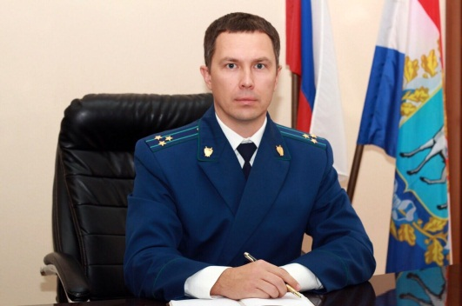
Согласно Приказу Минэкономразвития России от 06.11.2020 N 742
«Об установлении размера платы за предоставление выписки из реестра лицензий на бумажном носителе, порядка ее взимания, случаев и порядка возврата» размер платы за предоставление выписки из реестра лицензий на бумажном носителе составляет 3 000 рублей
– комментирует ситуацию Нефтегорский межрайонный прокурор Алексей Журавлев.
Перед подачей в уполномоченный федеральный орган исполнительной власти, осуществляющий лицензирование, заявления о предоставлении сведений о конкретной лицензии в виде выписки или одновременно с подачей такого заявления осуществляется внесение платы.
Плата может быть внесена заявителем через банк или иную кредитную организацию путем наличного или безналичного расчета.
Возврат платы осуществляется на основании соответствующего заявления, содержащего банковские реквизиты заявителя для возврата денежных средств, либо на основании решения суда.
Заявление о возврате платы может быть подано в течение трех лет со дня ее внесения.
Плата подлежит возврату:
- в полном размере, если в лицензирующий орган не представлено заявление о предоставлении сведений о конкретной лицензии в виде выписки из реестра лицензий на бумажном носителе;
- в размере, превышающем размер установленной платы, в случае внесения платы в большем размере, чем это установлено настоящим приказом;
- в размере внесенной платы в случае, если плата внесена не в полном размере.
Плата не возвращается:
- заявитель отказался от получения выписки;
- отсутствия в реестре лицензий запрашиваемых сведений.
Возврат платы производится в течение одного месяца со дня подачи заявления о возврате платы на указанные в нем банковские реквизиты заявителя для возврата платы.
Настоящий приказ вступает в силу с 1 января 2021 года.

13.12.2020

